BENEDETTO XVI
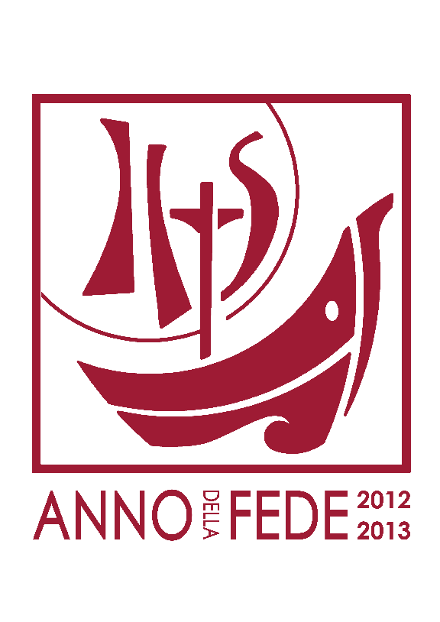
Aula Paolo VI
Mercoledì, 14 novembre 2012

L'Anno della fede. Le vie che portano alla conoscenza di Dio
Cari fratelli e sorelle,
mercoledì scorso abbiamo riflettuto sul desiderio di Dio che l’essere umano porta nel profondo di se stesso. Oggi vorrei continuare ad approfondire questo aspetto meditando brevemente con voi su alcune vie per arrivare alla conoscenza di Dio. Vorrei ricordare, però, che l’iniziativa di Dio precede sempre ogni iniziativa dell’uomo e, anche nel cammino verso di Lui, è Lui per primo che ci illumina, ci orienta e ci guida, rispettando sempre la nostra libertà. Ed è sempre Lui che ci fa entrare nella sua intimità, rivelandosi e donandoci la grazia per poter accogliere questa rivelazione nella fede. Non dimentichiamo mai l’esperienza di sant’Agostino: non siamo noi a possedere la Verità dopo averla cercata, ma è la Verità che ci cerca e ci possiede.
Tuttavia ci sono delle vie che possono aprire il cuore dell’uomo alla conoscenza di Dio, ci sono dei segni che conducono verso Dio. Certo, spesso rischiamo di essere abbagliati dai luccichii della mondanità, che ci rendono meno capaci di percorrere tali vie o di leggere tali segni. Dio, però, non si stanca di cercarci, è fedele all’uomo che ha creato e redento, rimane vicino alla nostra vita, perché ci ama. E’ questa una certezza che ci deve accompagnare ogni giorno, anche se certe mentalità diffuse rendono più difficile alla Chiesa e al cristiano comunicare la gioia del Vangelo ad ogni creatura e condurre tutti all’incontro con Gesù, unico Salvatore del mondo. Questa, però, è la nostra missione, è la missione della Chiesa e ogni credente deve viverla gioiosamente, sentendola come propria, attraverso un’esistenza animata veramente dalla fede, segnata dalla carità, dal servizio a Dio e agli altri, e capace di irradiare speranza. Questa missione splende soprattutto nella santità a cui tutti siamo chiamati.
Oggi - lo sappiamo – non mancano le difficoltà e le prove per la fede, spesso poco compresa, contestata, rifiutata. San Pietro diceva ai suoi cristiani: «Siate sempre pronti a rispondere, ma con dolcezza e rispetto, a chiunque vi chiede conto della speranza che è nei vostri cuori» (1 Pt 3,15). Nel passato, in Occidente, in una società ritenuta cristiana, la fede era l’ambiente in cui si muoveva; il riferimento e l’adesione a Dio erano, per la maggioranza della gente, parte della vita quotidiana. Piuttosto era colui che non credeva a dover giustificare la propria incredulità. Nel nostro mondo, la situazione è cambiata e sempre di più il credente deve essere capace di dare ragione della sua fede. Il beato Giovanni Paolo II, nell’Enciclica Fides et ratio, sottolineava come la fede sia messa alla prova anche nell’epoca contemporanea, attraversata da forme sottili e capziose di ateismo teorico e pratico (cfr nn. 46-47). Dall’Illuminismo in poi, la critica alla religione si è intensificata; la storia è stata segnata anche dalla presenza di sistemi atei, nei quali Dio era considerato una mera proiezione dell’animo umano, un’illusione e il prodotto di una società già falsata da tante alienazioni. Il secolo scorso poi ha conosciuto un forte processo di secolarismo, all’insegna dell’autonomia assoluta dell’uomo, considerato come misura e artefice della realtà, ma impoverito del suo essere creatura «a immagine e somiglianza di Dio». Nei nostri tempi si è verificato un fenomeno particolarmente pericoloso per la fede: c’è infatti una forma di ateismo che definiamo, appunto, «pratico», nel quale non si negano le verità della fede o i riti religiosi, ma semplicemente si ritengono irrilevanti per l’esistenza quotidiana, staccati dalla vita, inutili. Spesso, allora, si crede in Dio in modo superficiale, e si vive «come se Dio non esistesse» (etsi Deus non daretur). Alla fine, però, questo modo di vivere risulta ancora più distruttivo, perché porta all’indifferenza verso la fede e verso la questione di Dio.
In realtà, l’uomo, separato da Dio, è ridotto a una sola dimensione, quella orizzontale, e proprio questo riduzionismo è una delle cause fondamentali dei totalitarismi che hanno avuto conseguenze tragiche nel secolo scorso, come pure della crisi di valori che vediamo nella realtà attuale. Oscurando il riferimento a Dio, si è oscurato anche l’orizzonte etico, per lasciare spazio al relativismo e ad una concezione ambigua della libertà, che invece di essere liberante finisce per legare l’uomo a degli idoli. Le tentazioni che Gesù ha affrontato nel deserto prima della sua missione pubblica, rappresentano bene quegli «idoli» che affascinano l’uomo, quando non va oltre se stesso. Se Dio perde la centralità, l’uomo perde il suo posto giusto, non trova più la sua collocazione nel creato, nelle relazioni con gli altri. Non è tramontato ciò che la saggezza antica evoca con il mito di Prometeo: l’uomo pensa di poter diventare egli stesso «dio», padrone della vita e della morte.
Di fronte a questo quadro, la Chiesa, fedele al mandato di Cristo, non cessa mai di affermare la verità sull’uomo e sul suo destino. Il Concilio Vaticano II afferma sinteticamente così: «La ragione più alta della dignità dell’uomo consiste nella sua vocazione alla comunione con Dio. Fin dal suo nascere l’uomo è invitato al dialogo con Dio: non esiste, infatti, se non perché, creato per amore da Dio, da Lui sempre per amore è conservato, né vive pienamente secondo verità se non lo riconosce liberamente e se non si affida al suo Creatore» (Cost. Gaudium et spes, 19).
Quali risposte, allora è chiamata a dare la fede, con «dolcezza e rispetto», all’ateismo, allo scetticismo, all’indifferenza verso la dimensione verticale, affinché l’uomo del nostro tempo possa continuare ad interrogarsi sull'esistenza di Dio e a percorrere le vie che conducono a Lui? Vorrei accennare ad alcune vie, che derivano sia dalla riflessione naturale, sia dalla stessa forza della fede. Le vorrei molto sinteticamente riassumere in tre parole: il mondo, l’uomo, la fede.
La prima: il mondo. Sant’Agostino, che nella sua vita ha cercato lungamente la Verità ed è stato afferrato dalla Verità, ha una bellissima e celebre pagina, in cui afferma così: «Interroga la bellezza della terra, del mare, dell’aria rarefatta e dovunque espansa; interroga la bellezza del cielo…, interroga tutte queste realtà. Tutte ti risponderanno: guardaci pure e osserva come siamo belle. La loro bellezza è come un loro inno di lode. Ora queste creature così belle, ma pur mutevoli, chi le ha fatte se non uno che è la bellezza in modo immutabile?» (Sermo 241, 2: PL 38, 1134). Penso che dobbiamo recuperare e far recuperare all’uomo d’oggi la capacità di contemplare la creazione, la sua bellezza, la sua struttura. Il mondo non è un magma informe, ma più lo conosciamo e più ne scopriamo i meravigliosi meccanismi, più vediamo un disegno, vediamo che c’è un’intelligenza creatrice. Albert Einstein disse che nelle leggi della natura «si rivela una ragione così superiore che tutta la razionalità del pensiero e degli ordinamenti umani è al confronto un riflesso assolutamente insignificante» (Il Mondo come lo vedo io, Roma 2005). Una prima via, quindi, che conduce alla scoperta di Dio è il contemplare con occhi attenti la creazione.
La seconda parola: l’uomo. Sempre sant’Agostino, poi, ha una celebre frase in cui dice che Dio è più intimo a me di quanto lo sia io a me stesso (cfr Confessioni III, 6, 11). Da qui egli formula l’invito: «Non andare fuori di te, rientra in te stesso: nell’uomo interiore abita la verità» (De vera religione, 39, 72). Questo è un altro aspetto che noi rischiamo di smarrire nel mondo rumoroso e dispersivo in cui viviamo: la capacità di fermarci e di guardare in profondità in noi stessi e leggere quella sete di infinito che portiamo dentro, che ci spinge ad andare oltre e rinvia a Qualcuno che la possa colmare. Il Catechismo della Chiesa Cattolica afferma così: «Con la sua apertura alla verità e alla bellezza, con il suo senso del bene morale, con la sua libertà e la voce della coscienza, con la sua aspirazione all’infinito e alla felicità, l’uomo si interroga sull’esistenza di Dio» (n. 33).
La terza parola: la fede. Soprattutto nella realtà del nostro tempo, non dobbiamo dimenticare che una via che conduce alla conoscenza e all’incontro con Dio è la vita della fede. Chi crede è unito a Dio, è aperto alla sua grazia, alla forza della carità. Così la sua esistenza diventa testimonianza non di se stesso, ma del Risorto, e la sua fede non ha timore di mostrarsi nella vita quotidiana, è aperta al dialogo che esprime profonda amicizia per il cammino di ogni uomo, e sa aprire luci di speranza al bisogno di riscatto, di felicità, di futuro. La fede, infatti, è incontro con Dio che parla e opera nella storia e che converte la nostra vita quotidiana, trasformando in noi mentalità, giudizi di valore, scelte e azioni concrete. Non è illusione, fuga dalla realtà, comodo rifugio, sentimentalismo, ma è coinvolgimento di tutta la vita ed è annuncio del Vangelo, Buona Notizia capace di liberare tutto l’uomo. Un cristiano, una comunità che siano operosi e fedeli al progetto di Dio che ci ha amati per primo, costituiscono una via privilegiata per quanti sono nell’indifferenza o nel dubbio circa la sua esistenza e la sua azione. Questo, però, chiede a ciascuno di rendere sempre più trasparente la propria testimonianza di fede, purificando la propria vita perché sia conforme a Cristo. Oggi molti hanno una concezione limitata della fede cristiana, perché la identificano con un mero sistema di credenze e di valori e non tanto con la verità di un Dio rivelatosi nella storia, desideroso di comunicare con l’uomo a tu per tu, in un rapporto d’amore con lui. In realtà, a fondamento di ogni dottrina o valore c’è l’evento dell’incontro tra l’uomo e Dio in Cristo Gesù. Il Cristianesimo, prima che una morale o un’etica, è avvenimento dell’amore, è l’accogliere la persona di Gesù. Per questo, il cristiano e le comunità cristiane devono anzitutto guardare e far guardare a Cristo, vera Via che conduce a Dio.

